График проведения ярмарок вакансий ГБУ «Жилищник» районов ЮАО
09.02.2017
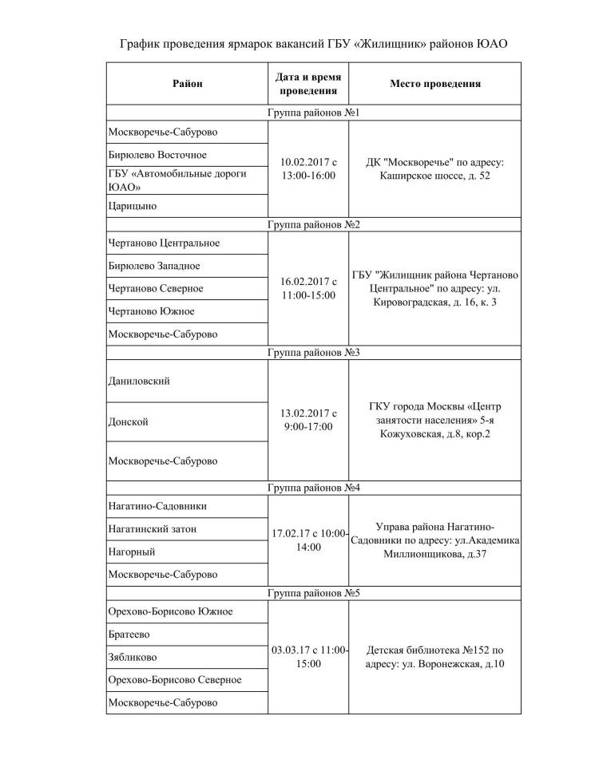

Адрес страницы: http://brateevo.mos.ru/housing-and-communal-services/detail/4901927.html
Управа района Братеево города Москвы

